Муниципальное дошкольное образовательное учреждение
«Детский сад №30»

Консультация для родителей
«Театр в жизни ребенка»

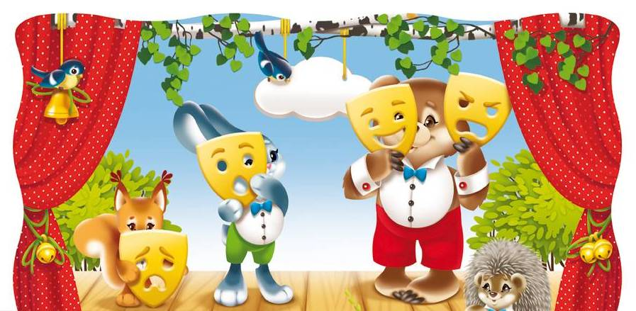

Подготовила:
музыкальный руководитель Аникеева Е.Н.

Сентябрь, 2022г
Г.Ярославль

Консультация для родителей «Театр в жизни ребенка»
Театральное искусство, близко и понятно детям ведь в основе театра лежит игра. Театр обладает огромной мощью воздействия на эмоциональный мир ребёнка. На первых порах главную роль в театрализованной деятельности берут на себя родители, рассказывая и показывая различные сказки и потешки. Но, уже начиная с 3-4 летнего возраста дети, подражая взрослым, самостоятельно обыгрывают фрагменты литературных произведений в свободной деятельности. Домашний театр - это совокупность театрализованных игр и разнообразных видов театра.
Для домашнего пользования доступны - кукольный, настольный, теневой театры. Родители могут организовать кукольный театр, используя имеющиеся в доме игрушки или изготавливая своими руками из разных материалов, например, папье-маше, дерева, картона, ткани, ниток, старых носков, перчаток. К работе по изготовлению кукол, костюмов желательно привлекать и ребенка. В дальнейшем он будет с удовольствием использовать их, разыгрывая сюжеты знакомых сказок. Например, старый меховой воротник в ловких руках может стать хитрой лисой или коварным волком. Бумажный пакетик может превратиться в весёлого человечка. На пакетике нарисуйте лицо и прорежьте дырку для носа, в которую просуньте указательный палец, а большой и средний станут руками. Кукла из носка: набейте носок тряпками и вставьте внутрь линейку. Все скрепите верёвочкой или резинкой. Кукла из бумажной тарелки. На бумажной тарелке нарисуйте рожицу. К обратной стороне прикрепите липкой лентой палочку. Игрушки и куклы из пластмассовых бутылок и коробок. Коробки можно склеить друг с другом, обклеить бумагой и приклеить детали. И тому подобное... Создавая домашний кукольный театр, вы вместе с малышом примеряете на себя множество ролей: будете делать кукол, рисовать декорации, писать сценарий, оформлять сцену, продумывать музыкальное сопровождение и, конечно, показывать сам спектакль. Только представьте, сколько творчества, смекалки, уверенности в себе потребует это занятие от крохи. А еще тренировка мелкой моторики, развитие речи, художественного вкуса и фантазии, познание нового и интересного, радость совместной деятельности с близкими людьми, гордость за свои успехи... Действительно, создание домашнего кукольного театра - настолько развивающая и многогранная деятельность, что стоит не пожалеть на это времени и сил. Дети любят сами перевоплощаться в любимых героев и действовать от их имени в соответствии с сюжетами сказок, мультфильмов, детских спектаклей.
Домашние постановки помогают удовлетворить физический и эмоциональный потенциал. Дети учатся замечать хорошие и плохие поступки, проявлять любознательность, они становятся более раскрепощенными и общительными, учатся четко формулировать свои мысли и излагать их публично, тоньше чувствовать и познавать окружающий мир. значение театрализованной деятельности невозможно переоценить. Театрализованные игры способствуют всестороннему развитию детей: развивается речь, память, целеустремленность, усидчивость, отрабатываются физические навыки (имитация движений различных животных). Кроме того, занятия театральной деятельностью требуют решительности, трудолюбия, смекалки. А как загораются глаза малыша, когда взрослый читает вслух, интонационно выделяя характер каждого героя произведения! Театрализованные игры всегда радуют, часто смешат детей, пользуясь у них неизменной любовью. Дети видят окружающий мир через образы, краски, звуки. Малыши смеются, когда смеются персонажи, грустят, огорчаются вместе с ними. С удовольствием перевоплощаясь в полюбившийся образ, малыши добровольно принимают и присваивают свойственные ему черты. Разнообразие тематики, средств изображения, эмоциональность театрализованных игр дают возможность использовать их в целях всестороннего воспитания личности.
Родители могут также стать инициаторами организации в домашней обстановке разнообразных театрализованных игр. Это могут быть игры-забавы, игры-драматизации под пение типа «У медведя во бору», «Каравай», «Репка», слушание сказок, записанных на дисках, с их последующим разыгрыванием и другое. Такие совместные развлечения могут сыграть большую роль в создании дружеской доверительной, творческой атмосферы в семье, что важно для укреплении семейных отношений. Для осуществления данной работы в семье должна быть создана соответствующая художественно-эстетическая среда, предполагающая наличие игрушек или кукол, сделанных своими руками, фонотеки и библиотеки сказок, детских музыкальных инструментов, инструментов-самоделок, дидактических игр. Но самое главное -организация взрослыми разнообразной совместной с ребенком художественно-творческой деятельности в различных формах (драматизации, пение, танцы, хороводы, игры и др. ).

Уважаемые родители!
Предлагаем Вам поиграть с детьми в серию театральных игр, которые помогут в эмоциональном и речевом развитии Вашего ребенка.
Игра «Расскажи руками»: Попросите ребенка показать, кого он увидел на улице, в зоопарке и т.д.
Упражнения:
• С помощью мимики выразите горе, радость; боль, страх, удивление.
• Покажите, как вы сидите у телевизора (мультфильм), на рыбалке (клюет).
Игры со скороговорками: Скороговорку надо отрабатывать через очень медленную, преувеличенно четкую речь. Скороговорки сначала произносятся беззвучно с активной артикуляцией губ; затем шепотом, затем вслух и быстро (несколько раз). Скороговорки помогают детям научиться быстро и чисто проговаривать труднопроизносимые слава и фразы.
Варианты скороговорок: Мамаша Ромаше дала сыворотку из-под простокваши. Король - орел, орел-король. У Сени и Сани в сетях сом с усами.
Испорченный телефон: Первый игрок слышит от ведущего слово, передает его по цепи, а последний участник произносит слово вслух.
Пальчиковые игры со словами

